|  |  |
| --- | --- |
| **Geirfa Allweddol** | |
| **deunyddiau** | Y sylwedd y mae rhywbeth wedi'i wneud ohono, e.e. pren, plastig, metel. |
| **solidau** | Un o'r tair talaith o bwys. Mae gronynnau solid yn agos iawn at ei gilydd, sy'n golygu bod solidau, fel pren a gwydr, yn dal eu siâp. |
| **Hylifau** | Gall y cyflwr mater hwn lifo a chymryd siâp y cynhwysydd oherwydd bod y gronynnau wedi'u pacio'n fwy llac na solidau a gallant symud o gwmpas ei gilydd. Mae enghreifftiau o hylifau yn cynnwys dŵr a llaeth. |
| **Nwyon** | Gall y cyflwr mater hwn lifo a chymryd siâp y cynhwysydd oherwydd bod y gronynnau wedi'u pacio'n fwy llac na solidau a gallant symud o gwmpas ei gilydd. Mae enghreifftiau o hylifau yn cynnwys dŵr a llaeth. |
| **ymdoddi** | Y broses o wresogi solet nes ei fod yn newid i hylif. |
| **hydoddi** | dod neu achosi i gael ei ymgorffori mewn hylif er mwyn ffurfio datrysiad. |
| **rhewi** | Pan fydd hylif yn oeri ac yn troi'n solid. |
| **anweddu** | Pan fydd hylif yn troi'n nwy neu anwedd. |
| **cyddwyso** | Pan fydd nwy, fel anwedd dŵr, yn oeri ac yn troi'n hylif. |

**Priodweddau a Newidiadau Deunyddiau**

**Blodeuwedd**

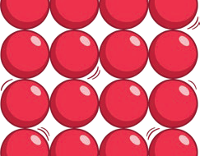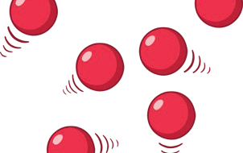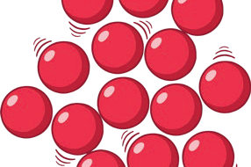

Newid Mater

|  |
| --- |
| **Gwybodaeth Allweddol** |
| Defnyddir gwahanol ddeunyddiau ar gyfer swyddi penodol yn seiliedig ar eu heiddo: dargludedd trydanol, hyblygrwydd, caledwch, ynysyddion, magnetedd, hydoddedd, dargludedd thermol, tryloywder. |

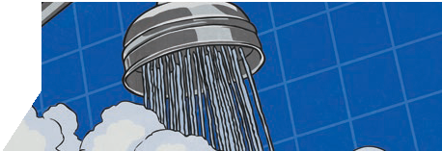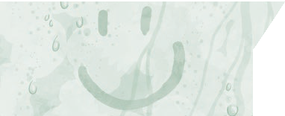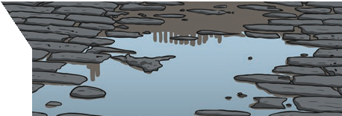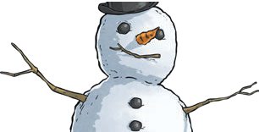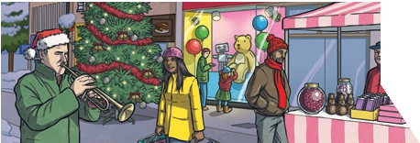

nwy

Mae’r hylif yn anweddu evaporates.

Mae’r nwy yn cyddwyso

Mae’r hylif yn rhewi freezes.

Mae’r solid yn ymdoddi.

|  |  |  |
| --- | --- | --- |
| solid  gronynnau | hylif  gronynnau | nwy  gronynnau |

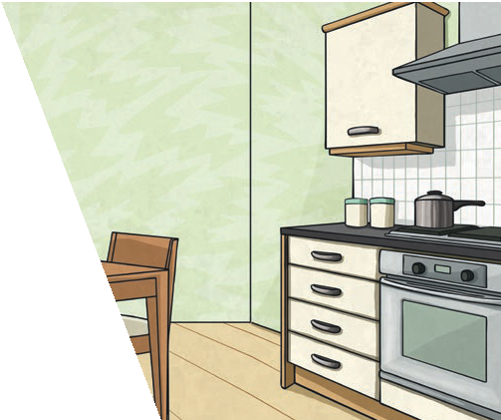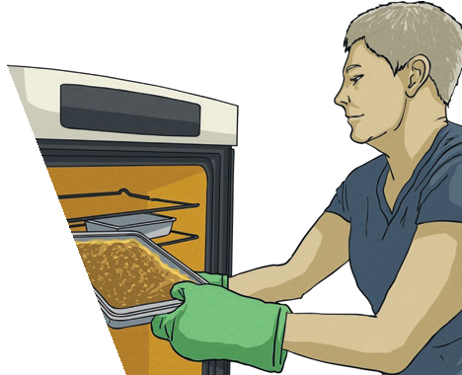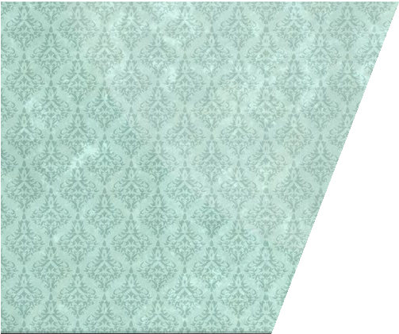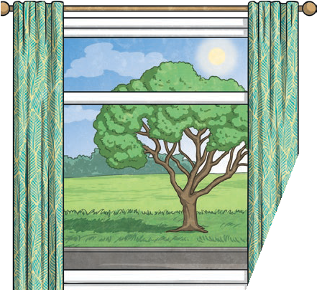

Er enghraifft,

defnyddir gwydr ar

gyfer ffenestri

oherwydd ei fod yn

galed ac yn dryloyw. Mae menig popty yn cael eu gwneud o ynysydd thermol i gadw y gwres rhag llosgi'ch llaw.

liquid

hylif

solid

**Priodweddau a Newidiadau Deunyddiau**

|  |  |
| --- | --- |
| **Geirfa Allweddol** | |
| **dargludydd** | Mae dargludydd yn ddeunydd y gall gwres neu drydan deithio drwyddo'n hawdd. Mae'r rhan fwyaf o fetelau yn ddargludyddion thermol (maent yn cynnal gwres) a dargludyddion trydanol (maent yn cynnal trydan). |
| **ynysydd** | Mae ynysydd yn ddeunydd nad yw'n gadael i wres na thrydan deithio trwyddynt. Mae pren a phlastig yn ynysyddion thermol a thrydanol. |
| **tryloywder** | Mae gwrthrych tryloyw yn gadael golau drwyddo fel y gellir edrych drwy'r gwrthrych, er enghraifft gwydr neu rai plastigau. |

|  |  |  |
| --- | --- | --- |
| **Gwybodaeth Allweddol** | | |
| Gellir gwrthdroi newidiadau cildroadwy, megis cymysgu a diddymu solidau a hylifau gyda'i gilydd, trwy: | | |
| rhidyll | hidlo | anweddu |
| Gall deunyddiau llai ddisgyn trwy'r tyllau yn y rhidyll,gan eu gwahanu oddi wrth ronynnau mwy. | Bydd y gronynnau solet yn cael eu dal yn y papur hidlo ond bydd yr hylif yn gallu mynd drwodd. | Mae'r hylif yn newid i nwy, gan adael y gronynnau solet ar ôl. |

Hydoddi

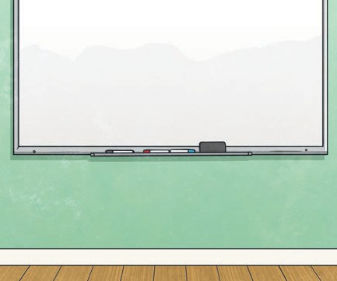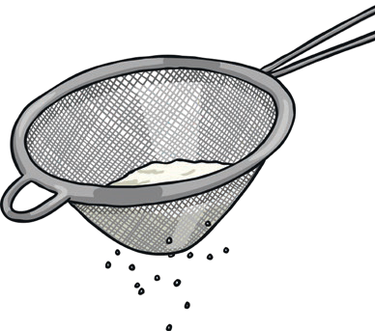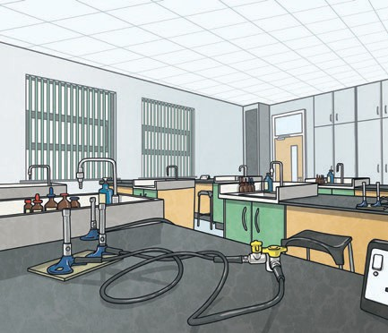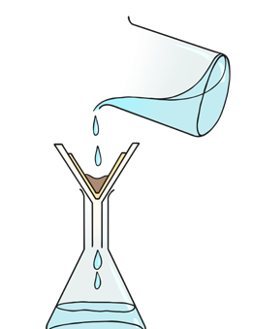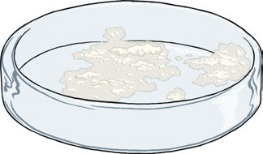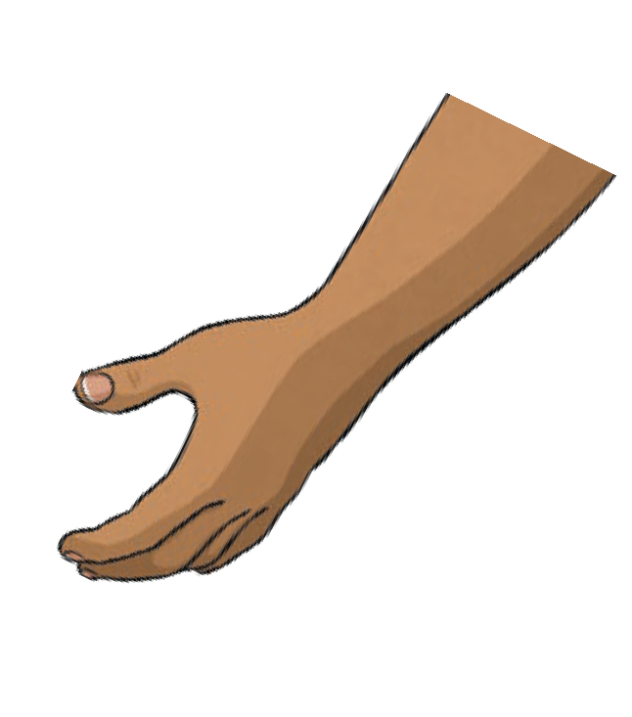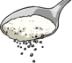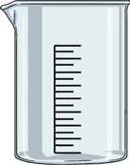

Mae hydoddiant yn cael ei wneud pan fydd gronynnau solid yn cael eu cymysgu â gronynnau hylif. Gelwir deunyddiau a fydd yn diddymu yn hydawdd. Ataliad yw pan nad yw'r gronynnau yn toddi.

Mae siwgwr

yn hydawdd.

Mae tywod yn anhydawdd.

To look at all the planning resources linked to the Properties and Changes of Materials unit, [click here](https://www.twinkl.co.uk/resources/planit-science-primary-teaching-resources/planit-science-primary-teaching-resources-y5/planit-science-primary-teaching-resources-y5-properties-and-changes-of-materials).